

**TÉCNICA EM INFORMÁTICA PARA INTERNET**

Anne Carolyne Arjona Andrade

Antônio Marcos Brito de Araújo  
Daniel Bevilacqua  
Lenílson Pereira Júnior

**SoroShop**

SOROCABA

2022



**TÉCNICA EM INFORMÁTICA PARA INTERNET**

Anne Carolyne Arjona Andrade

Antônio Marcos Brito de Araújo  
Daniel Bevilacqua  
Lenílson Pereira Júnior

**SOROSHOP**

Trabalho de Conclusão de Curso apresentado à Etec Fernando Prestes, como requisito parcial para a obtenção do título de Técnico em Curso.

Orientador: Prof.

SOROCABA

2022



**TÉCNICA EM INFORMÁTICA PARA INTERNET**

Anne Carolyne Arjona Andrade

Antônio Marcos Brito de Araújo  
Daniel Bevilacqua  
Lenílson Pereira Júnior

Trabalho de Conclusão de Curso aprovado, apresentado à Etec Fernando Prestes – Sorocaba, no Sistema de Ensino Presencial, como requisito parcial para a obtenção do título de Técnico em Informática para Internet, com nota final igual a _______, conferida pela Banca Examinadora formada pelos professores:

|  |
| --- |
| Júnio César Dos Santos Gonçalves  Prof. Responsável pela disciplina DTCC  Etec Fernando Prestes |
| CARLOS EDUARDO ALVES DE OLIVEIRA  Professor Coordenador  Etec Fernando Prestes |
| MURILLO DA SILVA JESUS  Professor Convidado  Etec Fernando Prestes |

Sorocaba, dia de mês de 2022.

SOROCABA

2022

|  |  |
| --- | --- |
|  | Dedicamos nosso trabalho de conclusão de curso aos nossos clientes, que perceberam uma oportunidade de negócio. |

**AGRADECIMENTOS**

Agradecemos a Deus pela grande oportunidade que nos permitiu que realizássemos esse projeto.

Aos nossos familiares que tiveram a paciência para suportar nossas crises e dificuldades, e sempre estavam dispostos a nos incentivar a realização desse projeto.

Aos nossos colegas que estiveram juntos conosco nessa jornada, pelo companheirismo e o compartilhamento dos conhecimentos adquiridos ao longo do curso.

Aos professores, Carlos Eduardo Alves de Oliveira, Murillo da Silva Jesus e Junio César dos Santos Gonçalves, pelo nosso desenvolvimento intelectual, que nos possibilitou uma melhor compreensão dos temas propostos em sala.

Ao professor Junio César dos Santos Gonçalves por ser nosso orientador nesse desafio de planejar, construir e executar nosso projeto.

|  |
| --- |
| A verdadeira motivação vem de realização,  desenvolvimento pessoal,  satisfação no trabalho e reconhecimento.  Frederick Herzberg |

**RESUMO**

Em 2020, tornou um ano marcante na transformação da vida das pessoas, ano em que começamos a repensar todo nosso modelo de vida, não se imaginava que o surgimento e a crescente, pandemia de covid19 no Brasil, poderia trazer tantas mudanças na maneira como vivíamos.

Foi um desafio para todos nós, e principalmente para os negócios, que diante da necessidade de fecha as portas dos comércios, todas as estratégias e planos das empresas tiveram que ser repensada.

Como vender agora? Como demostrar seus produtos? Como vou ser visto pelo meu consumidor?

E é nesse cenário que através de um trabalho de conclusão de curso que surge a ideia de se montar a plataforma eletrônica “SOROSHOP”.

Uma plataforma local que tem como objetivo transformar pequenos negócios físicos em um shopping eletrônico para que pequenos e micro comerciantes tenha seus produtos expostos em um ambiente seguro, lucrativo e descomplicado.

Nossos principais objetivos são que usuários tenha a possibilidade de se conectar com produtos e serviços locais, onde micro comerciantes próximos a suas residências. Possibilidade que esses micro comerciantes continuem vendendo, fomentando seus negócios e aumentando seu fluxo de venda, através de uma forma segura de pagamento e estarem nos mecanismos de buscar on-line.

**Palavras**-**chave**: Plataforma digital, vendas e clientes.

**ABSTRACT**

**Sumário**

Introdução 10

1. Introdução 13

1.1 Empresa - DevMagic 13

Nossa Missão 13

Nossa Visão 13

1.2 – Propósito do Sistema 13

1.3 – Escopo do Sistema 13

1.4 Definições, Acrônimos e Abreviações 14

2 – REQUISITOS. 14

3 – REQUISITOS NÃO FUNCIONAL. 16

Diagrama de Entidade Relacionamento 17

Diagrama Caso de Uso 18

Linguagens utilizadas 19

Ferramentas 20

Banco de dados 21

Entidades 21

# Introdução

Com o advento da covid19, ficou evidente para pequenos comerciantes, a necessidade de haver uma transformação no modelo como está sendo conduzidos seus negócios.

A pandemia de coronavírus mudou o funcionamento de 5,3 milhões de pequenas empresas no Brasil, o que equivale a 31% do total. Outras 10,1 milhões, ou 58,9%, interromperam as atividades temporariamente. É o que mostra a segunda edição da pesquisa O impacto da pandemia de coronavírus nos pequenos negócios, realizada pelo Sebrae.

Pelo estudo é possível observar como as formas de atuar dos pequenos empreendedores estão evoluindo neste momento. Entre as empresas que continuaram funcionando, 41,9% realizam agora apenas entregas via atendimento online. Outros 41,2% estão trabalhando com horário reduzido, enquanto 21,6% estão realizando trabalho remoto.

Neste trabalho trataremos de um sistema, que permitirá há pequenos comerciantes, possuir uma loja virtual, um local onde possam ter seus produtos expostos na rede mundial de computadores.

**Objetivo**

O objetivo é desenvolver um sistema que atenda às necessidades de pequenos comerciantes, que precisam de um modelo de negócio virtual(loja virtual). Tendo de alguma forma a exposição dos seus produtos no mundo virtual, num contexto que possam ir além dos seus tradicionais locais físicos.

Trazendo mais produtividade, na automatização das tarefas, permitindo que a equipe atue de forma mais estratégica.

Aumentar a produtividade das empresas, com a maior produtividade, tendo um maior ganho de performance.

Entregas mais qualificadas, feitas em menos tempo, ajudam a consolidar o negócio e deixar a concorrência para trás, consumidores mais felizes, a satisfação dos clientes é essencial para a sobrevivência de qualquer empresa.

Seja com maior agilidade, precisão ou disponibilidade, a transformação digital altera a forma como o relacionamento com os consumidores ocorre. Menos custos — seja ao evitar desperdícios, ao automatizar tarefas custosas ou ao elaborar um cenário de forma virtual antes que ele se solidifique no mundo real, a redução de gastos torna-se um dos principais atrativos de investir na transformação digital.

**Problematização**

A pandemia de coronavírus pegou todos de surpresa e tem deixado muitos empresários sem sono na busca de soluções para manter os negócios prosperando.

A pandemia do coronavírus declarada pela Organização Mundial da Saúde – OMS provocou impactos importantes sobre os pequenos negócios. Há desafios na perspectiva da saúde dos negócios e na saúde dos colaboradores e clientes.

Diversos estados e municípios publicaram decretos que suspenderam ou regulamentaram o funcionamento de alguns estabelecimentos comerciais. Por todo o país, 88% dos empresários de micro e pequenos negócios viram o seu faturamento cair durante o período de isolamento social.

Os efeitos da recente crise começam no cotidiano das empresas que, quase que do dia para a noite, viram suas lojas esvaziadas e os contratos de entrega severamente comprometidos.

Por todo o mundo, pessoas precisaram adaptar suas vidas para uma rotina mais doméstica, reduzindo o tempo que passam em locais públicos e evitando a exposição sempre que possível.

Comércios de atacado e varejo do mundo todo que estavam acostumados a negociar apenas na loja física, viram-se obrigados a buscar soluções criativas para vender para o cliente direto da casa dele.

# Introdução

# 1.1 Empresa - DevMagic

Somos uma empresa desenvolvedora de softwares, impulsionada por ferramentas digitais úteis e sob medida para cada área do mercado. Nosso trabalho surpreende por ir além de uma empresa de programação de sistemas.

Pois entendemos que o relacionamento com clientes, vai muito além de um produto, pois temos uma cultura de respeito, confiança e inovação.

# Nossa Missão

Temos como missão desenvolver plataformas digital e cada vez mais úteis para a transformação da vida humana.

# Nossa Visão

Ser parte integral da vida, de nossos clientes facilitando e ampliando seu negócio.

# 1.2 – Propósito do Sistema

Aumento o fluxo de venda de pequenos empresários.

# 1.3 – Escopo do Sistema

Documento tem como objetivo fornecer um serviço de compra e venda online para usuários da Cidade de Sorocaba através de microempresários (Autônomos).

# 1.4 Definições, Acrônimos e Abreviações

|  |  |
| --- | --- |
| **Termo ou Abreviação** | **Descrição** |
| **CCU** | Cadastrar Clientes Usuário |
| **CCM** | Cadastro de Vendedor Microempresários |
| **CE** | Cadastro de Entregadores |
| **AC** | Atendimento ao Cliente |

# 2 – REQUISITOS.

**2.1 – [RF001] CCU (Cadastro de Clientes Usuário)**

Locais que buscam adquirir produtos dos microempresários locais.

**2.2 – [RF002] CCM – (Cadastro de Vendedor Microempresários)**

Cadastrar Vendedores Locais (**microempresários**), que buscam aumentos sua carteira de clientes.

**2.3 – [RF003] Atualização do Cadastro de Vendedor e Usuário**

O próprio usuário (Vendedor/Comprador) pode atualizar seu cadastro.

**2.4 – [RF004] Exclusão do Cadastro de Vendedor e Usuário**

O próprio usuário (Vendedor/Comprador) pode excluir seu cadastro.

**2.5 – [RF005] Inserir Anúncio**

Vendedores, cadastrar seus produtos no Banco de Dados.

**2.6 – [RF006] Atualizar Anúncio**

Vendedores, atualiza seus produtos do Banco de Dados.

**2.7 – [RF007] Excluir Anúncio**

Vendedores, exclui seus produtos do Banco de Dados.

**2.8 – [RF008] Forma de Pagamento**

Cliente determina qual a melhor forma de pagamento.

Vendedor escolhe o modelo de forma de pagamento no ato do cadastro.

**2.9 – [RF009] CE (Cadastro de Entregadores)**

Cadastrar Entregadores (entrega), motoboys se cadastra.

**2.10 [RF010] – Forma de Entregas**

Serviços prestados por motoboys cadastrado no sistema.

**2.11 [RF011] – AC (Atendimento ao Cliente)**

Serviços prestados pelos Vendedores dos produtos através de e-mail, WhatsApp, telefone.

# 3 – REQUISITOS NÃO FUNCIONAL.

**3.1 [RF001] – Banco de Dados**

MySQL

**3.2 [RF002] – Provedor de Hospedagem**

Servidor de hospedagem da plataforma.

**3.3 [RF003] – Plataforma de Pagamento Digital**

Pagamentos via cartão de crédito, Boletos emitidos na sua conta bancária.

**3.4 [RF004] – Serviços de Motoboy**

Serviços prestados por motoboys cadastrado.

# 4 – Diagrama de Entidade Relacionamento

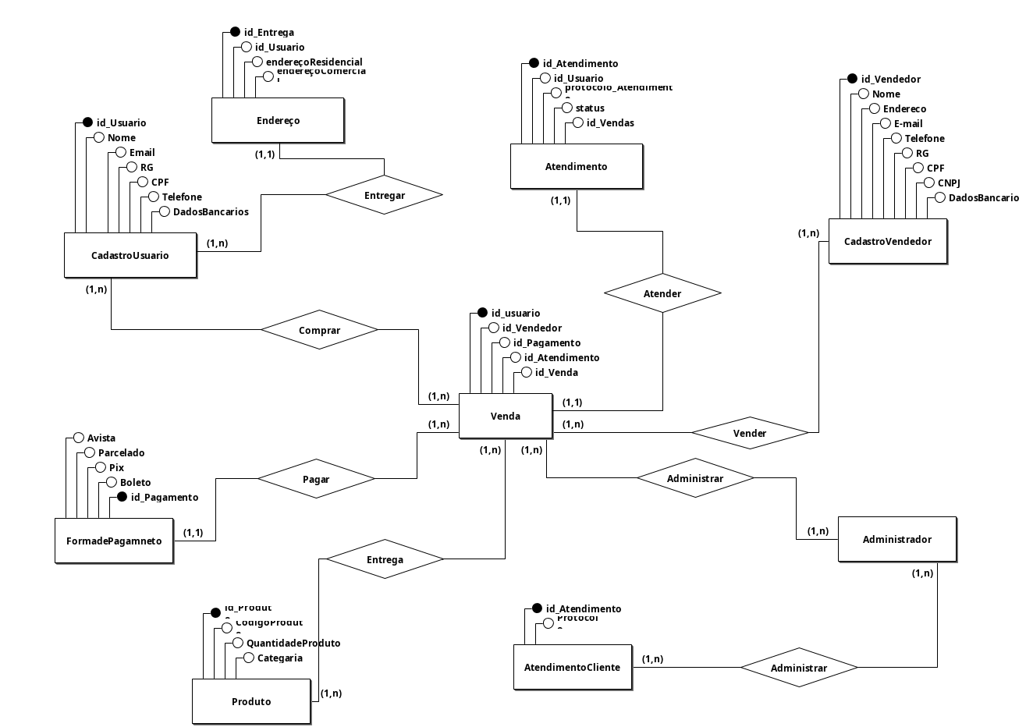

# 5 – Diagrama Caso de Uso

# 6 – Linguagens utilizadas

Pretendemos utilizar as lingugens até agora abordadas por outros componentes do curso, sendo elas:

**PHP**

é uma linguagem interpretada livre, usada originalmente apenas para o desenvolvimento de aplicações presentes e atuantes no lado do servidor, capazes de gerar conteúdo dinâmico na World Wide Web.

**Javascript**

é uma linguagem de programação interpretada estruturada, de script em alto nível com tipagem dinâmica fraca e multiparadigma. Juntamente com HTML e CSS, o JavaScript é uma das três principais tecnologias da World Wide Web.

**HTML**

é uma linguagem de marcação utilizada na construção de páginas na Web. Documentos HTML podem ser interpretados por navegadores. A tecnologia é fruto da junção entre os padrões HyTime e SGML. HyTime é um padrão para a representação estruturada de hipermídia e conteúdo baseado em tempo.

**CSS**

Cascading Style Sheets é um mecanismo para adicionar estilo a um documento web. O código CSS pode ser aplicado diretamente nas tags ou ficar contido dentro das tags <style>. Também é possível, em vez de colocar a formatação dentro do documento, criar um link para um arquivo CSS que contém os estilos.

# 8 – Ferramentas

Ao nos reunirmos e discutirmos, chegamos ao consenso de tulizarmos as seguintes ferramentas para desenvolvimento do trabalho

**VSCode**

O Visual Studio Code é um editor de código-fonte desenvolvido pela Microsoft para Windows, Linux e macOS. Ele inclui suporte para depuração, controle de versionamento Git incorporado, realce de sintaxe, complementação inteligente de código, snippets e refatoração de código.

**Atom**

É um editor de texto de código aberto disponível para as plataformas Linux, macOS e Microsoft Windows, desenvolvido pelo GitHub sob a licença MIT. A ferramenta foi criada usando Electron e tecnologias web como HTML, JavaScript e CSS. Permite a instalação de extensões desenvolvidos com Node.js.

**Inkscape**

É um software livre para editoração eletrônica de imagens e documentos vetoriais, com base numa versão mais avançada do antigo Sodipodi no qual teve origem. Trata-se assim de um fork considerado de sucesso.

**Figma**

É um editor gráfico de vetor e prototipagem de projetos de design baseado principalmente no navegador web, com ferramentas offline adicionais para aplicações desktop para GNU/Linux, macOS e Windows.

**CakePHP**

É um framework escrito em PHP que tem como principais objetivos oferecer uma estrutura que possibilite aos programadores de PHP de todos os níveis desenvolverem aplicações robustas rapidamente, sem perder flexibilidade.

**Vue**

É um framework javascript de código-aberto, focado no desenvolvimento de interfaces de usuário e aplicativos de página única

**GitHub**

É uma plataforma de hospedagem de código-fonte e arquivos com controle de versão usando o Git. Ele permite que programadores, utilitários ou qualquer usuário cadastrado na plataforma contribuam em projetos privados e/ou Open Source de qualquer lugar do mundo.

# 9 – Banco de dados

**XAMPP**

É um pacote com os principais servidores de código aberto do mercado, incluindo FTP, banco de dados mysql e Apache com suporte as linguagens PHP e Perl.

**MySql**

É um sistema de gerenciamento de banco de dados, que utiliza a linguagem SQL como interface. É atualmente um dos sistemas de gerenciamento de bancos de dados mais populares da Oracle Corporation, com mais de 10 milhões de instalações pelo mundo.

# 10 – Entidades

Usuário (nome, e-mail, login, senha);

Cliente (nome, endereço, telefone, email,...);

Produto (Cod, descrição, valor, quantidade);

11 – Manual utilização

<https://www.mercadolivre.com.br/>

[https://shopee.com.br](https://shopee.com.br/)

<https://www.magazineluiza.com.br/>

<https://www.cursoemvideo.com/curso/curso-de-algoritmo/>

<https://www.cursoemvideo.com/curso/php-basico/>

<https://www.cursoemvideo.com/curso/html5/>

<https://www.cursoemvideo.com/curso/php-poo/>

<https://www.cursoemvideo.com/curso/photoshop/>

<https://www.cursoemvideo.com/curso/mysql/>

[https://www.sebrae.com.br/sites/PortalSebrae/artigos/o-impacto-da-pandemia-de-coronavirus-nos-pequenos-negocios,192da538c1be1710VgnVCM1000004c00210aRCRD#:~:text=Pesquisa%20do%20Sebrae%20mostra%20que,para%20manter%20a%20sa%C3%BAde%20financeira.&text=A%20pandemia%20de%20coronav%C3%ADrus%20mudou,equivale%20a%2031%25%20do%20total](https://www.sebrae.com.br/sites/PortalSebrae/artigos/o-impacto-da-pandemia-de-coronavirus-nos-pequenos-negocios,192da538c1be1710VgnVCM1000004c00210aRCRD" \l ":~:text=Pesquisa do Sebrae mostra que,para manter a saúde financeira.&text=A pandemia de coronavírus mudou,equivale a 31%25 do total).

<https://agenciabrasil.ebc.com.br/economia/noticia/2021-06/pequenos-negocios-ainda-sentem-efeitos-da-pandemia-diz-sebrae>

<https://www.meupositivo.com.br/panoramapositivo/transformacao-digital-afeta-as-pequenas-empresas/>

<https://www.sebrae.com.br/sites/PortalSebrae/artigos/como-os-pequenos-negocios-podem-enfrentar-os-desafios-do-coronavirus,963608794c4e0710VgnVCM1000004c00210aRCRD>